当fs>fr1时的谐振电流与励磁电流情况
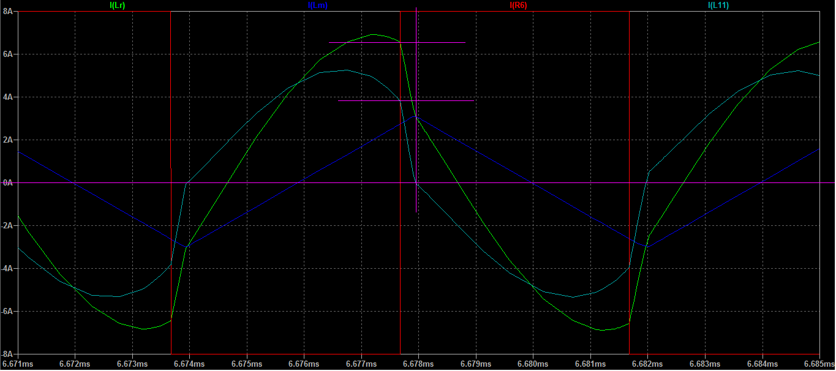
当开关频率大于谐振频率时，电路呈感性，此时回路中的电流相位滞后电源电压相位，即在半周期结束时刻，回路中的电流不为零，那么流过Rac上的电流也不为零，此时回路中的总电流就等于流过Lm上的电流与流过Rac上的电流的矢量之和。这也就是说，由于回路中的总电流里面存在着Rac上的电流，所以在半周期结束时刻，回路中的总电流不等于流过Lm上的电流，并且回路中的总电流肯定是大于流过Lm上的电流。由于Lm是励磁电感，那么流过Lm上的电流可称之为励磁电流，所以就可以说，在半周期结束时刻，回路中的总电流大于励磁电流。然后上半周期结束，下半周期开始，在死区时间内强迫回路中的电流等于励磁电流，这也就导致了在死区时间里，回路中的电流急速下降，出现很陡的一段区域。
至于为什么要“在死区时间内强迫回路中的电流等于励磁电流”这一点，我不是很明白！

